天津大学2022-2023学年度
信息公开工作年度报告

本年度工作报告根据《中华人民共和国政府信息公开条例》（以下简称《条例》）、《高等学校信息公开办法》（以下简称《办法》）和《教育部关于公布〈高等学校信息公开事项清单〉的通知》（教办函〔2014〕23号，以下简称《清单》）要求，深入贯彻落实《中共中央办公厅 国务院办公厅关于全面推进政务公开工作的意见》和《教育部办公厅关于全面推进政务公开工作的实施意见》（教办厅〔2017〕3号）文件精神，按照《教育部办公厅关于做好2023年高校信息公开年度报告工作的通知》要求，由天津大学信息公开办公室编制。全文内容包括概述，主动公开学校信息情况，依申请公开和不予公开学校信息情况，对信息公开的评议情况，因学校信息公开工作受到举报、复议、诉讼的情况，信息公开工作的主要经验、问题和改进措施，其他需要报告的事项和清单事项公开情况。报告中统计数据时间为2022年9月1日至2023年8月31日。本报告电子版可从天津大学信息公开网站（http://xxgkw.tju.edu.cn/）下载。
一、概述
2022-2023学年度，天津大学坚持以习近平新时代中国特色社会主义思想为指导，全面贯彻党的二十大精神，以开展学习贯彻习近平新时代中国特色社会主义思想主题教育为契机，按照党中央、国务院关于政务公开工作的决策部署和教育部推进教育公开的总体安排，继续坚持“以公开为常态、不公开为例外”的原则，紧密围绕学校中心工作，扎实推进学校信息公开工作，切实增强公开实效，努力保障广大师生员工、校友和社会各界依法获取学校信息，促进依法治校，推动《条例》《办法》《清单》在学校全面、正确、有效地贯彻实施。
1.加强信息公开工作体系建设。学校始终高度重视信息公开组织领导，2010年发布《关于成立天津大学信息公开工作领导小组的通知》（天大校发〔2010〕17号），明确信息公开工作在学校信息公开工作领导小组统一领导下，由信息公开工作办公室负责信息公开日常工作。将“坚持民主管理，建立民主协商机制，支持和保障师生员工参与学校决策、执行和监督，依靠师生员工推动事业发展”写入大学章程；制定了一系列工作制度和公开目录（《天津大学信息公开办法（试行）》（天大校发〔2010〕18号）《天津大学信息公开指南》《天津大学信息公开目录》），既保证公开事项的全面覆盖，更突出社会和师生普遍关注的重点、热点、焦点问题，确保公开有章可循，内容具体清楚。深入领会新时代高校信息公开工作的重要意义，严格落实关于推进高校信息公开的具体部署和公开要求，把信息公开作为建设法治校园的重要抓手，将推进信息公开与推进学校事业发展紧密结合起来。
2.加强信息公开载体建设。信息公开网是学校信息公开工作的主要平台，学校统筹党务公开、校务公开、信息公开载体，持续完善“天津大学信息公开网”各项功能和内容，按照《清单》要求对学校《信息公开目录》进行持续调整和丰富。同时，学校继续运用好校院网站、综合服务平台、校报、广播、有线电视等传统载体，继续编制好《天津大学年鉴》《天津大学校务公报》等各类刊物出版物；综合利用会议、文件、宣传栏、简报等多种方式，及时主动地公开学校信息。特别注重发挥新媒体作用，继续建设好微博、微信等移动平台，充分运用图片、图表、视频等便于大众接受的解读方式，切实增强公开实效。在主题教育期间，在天大新闻网、《天津大学报》上开设专版专栏，及时报道主题教育进展成效，推广好经验好做法。编发学校主题教育简报40期，学校启动推进主题教育和推动高质量发展等做法成效被中央主题教育简报选登，相关经验做法受到新华社、《人民日报》、《光明日报》、中央电视台等中央重点媒体报道20余次。各院级党组织通过网站等平台主动做好宣传报道，营造了良好氛围。
3.推进“一网通办”建设数字化校园。开发并上线全校数字化应用集成的载体融合门户APP，推进“融合门户、一网通办”平台正式上线，替代原“办公网”面向全校师生提供服务。推出PC及移动APP，聚合了邮箱、图书、消费等师生状态数据，承载办公网消息、校历、日程、校发公文、会议室预定等校内办公、服务工具集，聚合展现全校新闻、通知类数据，向师生提供更便捷有效的信息公开服务。
4.畅通师生意见反馈渠道。开展好“我为师生办实事”实践活动，确定“毕业生就业百日冲刺行动”“加强教职工健康大讲堂课程建设”等“我为师生办实事”校级重点项目14项，明确时间表和路线图。进一步发挥校院两级工会组织、学生会、研究生会作用，使广大师生参与到学校事业决策中，充分了解学校办学情况和发展规划。通过新媒体平台、校领导学生接待日、校领导与青年教师午餐会、校领导定期向离退休老同志汇报学校工作等途径，使信息公开工作更加接地气、聚人气，公开实效进一步增强，更好地为学校各项事业发展服务。持续畅通线上服务监督交流反馈渠道，进一步发挥校内求实论坛（微北洋）校务专区版块，对学生提出的问题进行整理、分类，并及时流转给有关单位，提醒、收集、汇总各单位答复并及时反馈至学生，听取学生评价，每月汇总形成台账，形成学情专报；建好校学生会公众号开设“棠小果”问答专栏，以青年人习惯的表达方式，就学生对教育教学、生活服务、成长成才等提出的意见建议，持续公布学校解决落实问题的举措，回应学生关切，同时及时发布学校重要信息。
5.进一步转变工作作风。学校将信息公开工作作为密切与群众联系、转变工作作风的重要抓手，作为民主管理、依法治校、推进内部控制建设的重要保障，继续坚持服务意识到位、服务态度到位、服务质量到位的“三到位原则”，紧紧抓住“管理权限、办事依据、办事程序、办事标准、办事纪律、办事结果”六个公开的关键环节，继续坚持从被动公开向主动公开、从结果公开向过程公开的理念做好信息公开工作。印发《中共天津大学委员会关于贯彻落实〈中共中央政治局贯彻落实中央八项规定实施细则〉精神的实施办法》，明确要推动党务校务信息公开，注重党务公开、校务公开、信息公开衔接联动，依法依规积极稳妥推动党务公开，加强学校重大决策事项公开。在主题教育期间，深入基层师生开展调查研究，通过收集师生对信息公开的需求、意见和建议，积极探索破题新思路，致力于打通信息公开服务“最后一公里”。
二、主动公开学校信息情况
2022-2023学年度，天津大学在《清单》要求的基础上，主动公开了包括学校概况、招生考试、教育教学、科学研究、学生管理、人才队伍建设、财务管理、资产管理、物资设备采购管理、基建与维修工程管理、国际合作与交流、突发事件、其他等在内的13大类40大项信息，以上事项均可通过《天津大学信息公开目录》获取（详见附件）。
本年度，学校刊发《天津大学校务公报》7期，内容涵盖学校规章制度、学校大事记、就业专刊、开学典礼专刊、毕业典礼专刊等。制作《天津大学2022年事业发展情况》（PPT版），对学校整体工作进行图文并茂的详实介绍，并加强对数据信息的统计发布。不断加强天津大学新闻网建设，增强依托新闻平台及时发布学校信息力度。继续强化校长信箱作用，坚持和完善校长信箱现场开箱制度，累计答复来信329封。

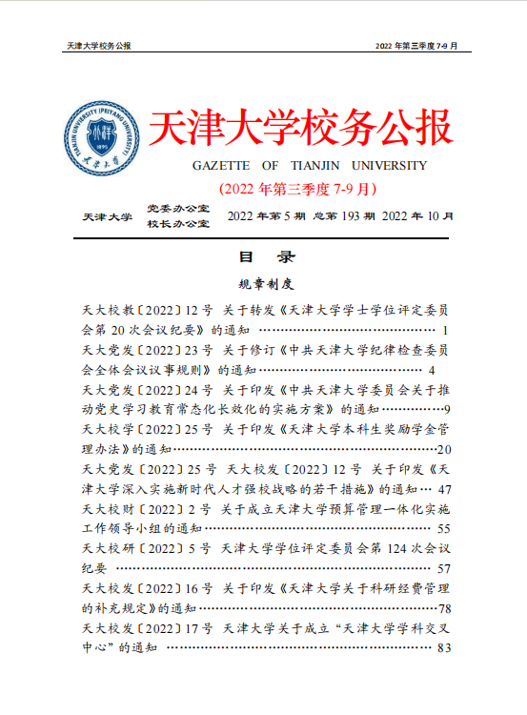
天津大学校务公报
天津大学新闻网发布学校各类新闻2506条，全国各级各类新闻媒体报道天津大学新闻合计1210条。天津大学官方微信累计发布微信图文448条，阅读量人数9505502人，阅读人次12463046，图文被转发479941次。天津大学英文官网累计发布新闻359篇，英文网站累计访问量1184568，访客数（来访IP数）67828；天津大学多语种网站累计访问量133601，在国际英文媒体累计发表新闻80篇。天津大学官方抖音号累计发布短视频303条，播放量3362.6万次，分享34854次，评论数58898次，点赞数50.8万次；视频号发表视频短视频165条，播放3544307次，分享次数75546次，评论数3629次，点赞数56882次。
1.招生考试信息公开情况。
学校始终高度重视招生信息公开工作，深入贯彻实施教育部“阳光招生”工程，严格落实教育部高考招生六不准、十严禁、十公开、三十“不得”要求，各个环节均做到公开、公正、透明，充分接受监督。学校通过学校主页、学校官方微博微信、招生办公室官方网站和微信公众号平台，以及主流社会媒体和教育部阳光高考信息平台及时发布学校招生章程及各类型招生简章，公布招生计划，并按时发布保送生、强基计划、高校专项、高水平运动队等特殊类型招生测试合格名单，全面发布分批次、分科类录取人数和录取最低分数。学校设有招生咨询热线和网上招生咨询论坛，举办校园开放日专门发布招生政策，现场解答考生及家长咨询。学校招生工作坚持主动接受社会各界监督，主动邀请媒体采访、了解我校招生考试工作。此外，学校坚持每年汇总年度招生录取信息，招生计划录取分数等信息均向考生及家长公开，招生咨询过程阳光透明。
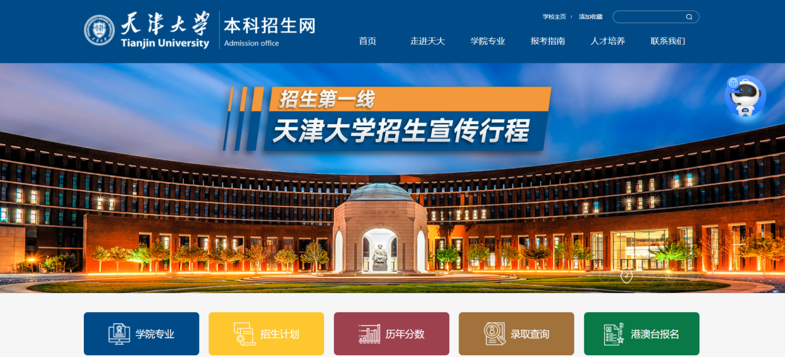
天津大学本科生招生网
2.财务信息公开情况
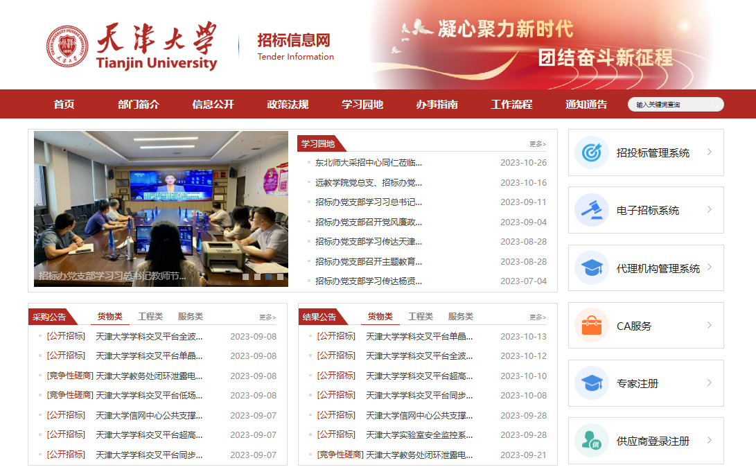
学校坚持教育收费项目及标准信息公开制度，在学校信息公开网站发布学校收费项目及标准。2023年4月，学校按照教育部的要求通过学校信息公开网主动公开了2022年教育部批复的部门预算信息；2023年8月，主动公开了2022年部门决算部分信息。学校进一步提升招标采购工作的透明度，加强天津大学招标信息网（http://zbb.tju.edu.cn/）的建设升级，将货物、工程、服务类招投标相关信息进行网上公示公开；建立天津大学合同签订公示制度，将经招标签订的合同于中国政府采购网进行公示；根据财政部相关规定，积极开展政府采购意向公开工作，在采购活动开始前30日通过中国政府采购网公开采购意向。天津大学北洋教育发展基金会也在其网站对各类捐赠收入、基金使用情况等进行及时发布，接受全社会监督，天津大学北洋教育发展基金会中基透明指数连续十一年获得满分。
天津大学招标信息网
3.干部人事信息公开情况
在干部选拔任用过程中，采取民主推荐、决定前征求有关单位意见、决定后将拟提拔任用人选名单在办公网进行公示等形式，严格执行干部任前公示制度有关标准和要求，以公开为手段强化干部选拔任用的监督工作。在领导班子和干部考核中，校班子和班子成员在专题会议上作述职述廉报告，并接受师生代表民主测评。机关各部门主要负责人向全校各单位代表述职述廉，接受基层单位的评议和监督。在人事管理中，通过完善天津大学人力资源招聘网站，按照教学科研岗位、其它专业技术岗位、管理岗位、专职科研岗位、博士后、非固定编制等分类发布招聘信息，公开公示招聘工作全程，职称评聘中实行多级评审公示制度，全面公开人事相关制度。
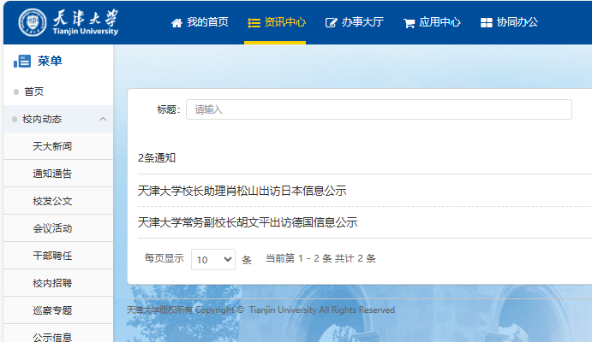
校级领导干部因公出国（境）情况
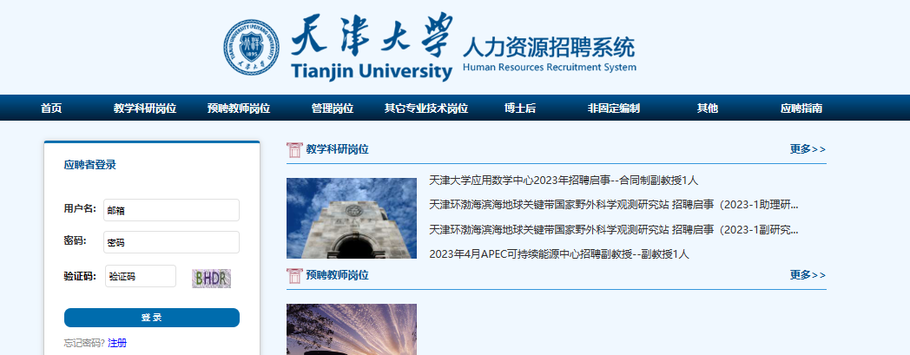
天津大学人事资源招聘系统
4.其他信息公开情况
学校通过信息公开网、天大官方网站、天大新闻网、校内各单位网站以及会议、报告和有关刊物等载体对校级领导干部因公出国（境）情况、党务公开情况、科技成果奖励、科研基地信息进行了及时公开，并建立了根据实际情况、及时实现其它事项信息公开机制。
三、依申请公开学校信息情况
学校设置了信息公开专用信箱（tjuxxgk@tju.edu.cn）用于接收信息公开申请。2022—2023学年度，收到信息公开申请4件，均为书面申请形式，内容涉及收支预决算、联系方式等，受理审查后3件认为符合依申请公开的范围，并及时向申请人公开了有关信息，未发生信息公开工作收费情况、减免情况。

序号 | 申请内容 | 申请用途 | 回复情况
1 | 2015-2021年天津大学部门年度决算报告 | 学术研究 | 已提供
2 | 天津大学官方电子邮箱 | 交流联络 | 已提供
3 | 1995-2018年天津大学本科职教师资班招生来源计划 | 学术研究 | 申请信息不完善，回复补充信息
4 | 2020年天津大学部门年度决算报告 | 学术研究 | 已提供

四、对信息公开的评议情况
2022—2023学年度，学校信息公开工作得到学校师生员工和社会公众的广泛认可，特别是在学习贯彻习近平新时代中国特色社会主义思想主题教育、学校第十一次党代会等重大工作中及时公开信息的做法，得到校内外广泛关注和普遍认可。
五、因学校信息公开工作受到举报的情况
学校在信息公开网上公开了监督部门及监督电话，广泛听取社会公众和师生员工的评议和意见。2022—2023学年度，未收到对学校信息公开工作的投诉举报。
- 主要经验、存在不足和改进措施
1.主要经验
一是提高信息公开工作主动性。在学习贯彻习近平新时代中国特色社会主义思想主题教育期间，在天津大学新闻网设置主题教育专题新闻，向社会大众和师生员工主动公开主题教育进展。在学校第十一次党代会期间，开发专题网站，主动公开党代会动态和大会日程安排。
二是用好教代会、学代会获取师生诉求。九届三次教代会共收到代表以提案形式递交的意见、建议111件。经提案工作委员会审核，立案50件，其中20件被列为重点提案，共涉及21个承办部门和单位。第三十四届学生代表大会、第三十九届研究生代表大会分别以《踔厉奋发，勇毅前行，团结带领广大青年学子为全面建设社会主义现代化国家贡献天大人的青春力量》和《主动担当，积极作为，围绕新时代研究生人才培养目标，全面服务同学成长成才》为题向广大同学做学生会和研究生会工作报告，对相关工作进行公开。
三是丰富信息公开载体建设。学校注重做好信息公开载体建设，不断加强信息公开网建设，运用好新上线的融合服务平台等载体，不断充实内容、规范形式，抓好公开信息的动态更新，充分发挥好公开载体的功能作用，确保信息公开及时、全面、准确。
2.存在不足
2022—2023学年度，学校信息公开工作取得了新的进展，但也存在一些不足，主要表现在：信息公开工作的精细化程度和个性化服务能力还有待进一步提升；师生急切了解的有关热点、焦点信息，公开时效性有待进一步提高；信息公开专业队伍建设需要进一步加强；师生意见诉求搜集处理反馈、师生更加深入参与学校治理等方面的体制机制还需进一步完善。学校还将继续深入贯彻落实《条例》《办法》和《清单》，加大主动公开信息力度，加强工作方法研究，不断提高公开信息质量，持续提升信息公开工作水平。
3.改进措施
一是加强监督管理，强化信息公开工作长效机制。强化信息公开的组织保障和机制建设，建立科学高效的信息公开工作长效机制，将信息公开工作与依法治校、内部控制建设等工作紧密结合，进一步整合资源系统推进信息公开工作，健全学校信息公开工作相关单位之间的系统联动机制，明确公开责任，提升信息公开时效，更有力地服务学校建设发展全局。
二是提升信息公开效率。不断完善主动公开目录，进一步拓宽公开范围，细化公开事项，做好动态更新。继续加大师生关注事项以及招生、财务、招投标等重点领域、工作的信息公开力度，及时公开本科教学质量、毕业生就业质量等年度报告，主动接受外部监督，及时了解社会大众和师生关切，做好解疑释惑工作，推进学校决策公开、执行公开、管理公开。
三是发挥网络新媒体力量。进一步研究网络新媒体的具体作用，除了建设好学校信息公开门户网站外，还要重点关注信息互动式的网络新媒体，在这些互动网络新媒体平台上，把握正确的舆论导向和正面的思想引导。
七、其他
本年度报告的电子版本可以在天津大学信息公开网站（http://xxgkw.tju.edu.cn/）上下载。如对本报告有任何疑问，请联系：天津大学信息公开办公室，电话：022-27403895，E-mail：tjuxxgk@tju.edu.cn。
天津大学
2023年10月31日

附件：
天津大学信息公开清单
公开栏目 | 序号 | 公开项目 | 公开内容 | 链接 | 公开形式 |  |  |  | 责任单位
 |  |  |  |  | 文件 | 网络 | 会议 | 其他形式
学校概况 | 1 | 学校基本情况 | 学校简介、历史沿革、学校定位、办学规模、办学指导思想、办学特色、发展目标、校训校风、校园环境风貌、著名学者介绍、学校联系方式 | http://www.tju.edu.cn/tdgk.htm |  | √ |  | √ | 两 办
 | 2 | 领导班子 | 校级领导班子简介及分工、社会兼职情况 | http://www.tju.edu.cn/tdgk/xrld.htm | √ | √ |  | √
 |  |  | 校级领导干部因公出国（境）情况 | http://ee.tju.edu.cn/Leader/leaderTripList.do |  | √ |  | √ | 国际合作与交流处
 | 3 | 机构设置 | 职能部门、院系部所的设置、职责及办公地点、联系方式 | http://www.tju.edu.cn/tdgk/jgsz.htm |  | √ |  | √ | 组 织 部
 | 4 | 制度规范 | 学校章程 | http://xxgkw.tju.edu.cn/xxgkml/201910/P020191030397655417876.pdf | √ | √ | √ | √ | 两 办
 |  |  | 现行的各项规章制度 | http://xxgkw.tju.edu.cn/xxgkml/202110/P020211029501932514005.pdf | √ | √ | √ | √
 |  |  | 教职工代表大会相关制度 | http://xxgkw.tju.edu.cn/xxgkml/201910/P020191030402516170531.pdf | √ | √ | √ | √
 |  |  | 学术委员会相关制度 | http://xxgkw.tju.edu.cn/xxgkml/201412/P020191030404980866875.pdf | √ | √ | √ | √
 | 5 | 整体工作 | 学校发展规划、年度工作计划和总结 | http://xxgkw.tju.edu.cn/xxfzgh/ | √ | √ | √ | √
 | 6 | 统计数据 | 办学基本条件：学科、专业、教工、学生及其他 | http://www.tju.edu.cn/tdgk/tjsj.htm |  | √ |  | √
 | 7 | 年度报告 | 教职工代表大会工作报告、信息公开年度报告、学术委员会年度报告、本科教学质量报告、毕业生就业质量年度报告、艺术教育发展年度报告等 | http://xxgkw.tju.edu.cn/xxgkml/202010/P020201028410898480007.pdf  http://xxgkw.tju.edu.cn/xxgknb/  http://xxgkw.tju.edu.cn/xxgkml/202110/P020211029421999196565.pdf  http://xxgkw.tju.edu.cn/xxgkml/202110/P020211029423491675493.pdf  http://news.tju.edu.cn/info/1003/44213.htm | √ | √ | √ | √ | 两办、工会、科研院、教务处、学工部、团委
招生考试 | 8 | 本科生招生 | 招生章程及特殊类型招生办法，分批次、分科类招生计划 | http://zs.tju.edu.cn/ |  | √ |  | √ | 教 务 处
 |  |  | 保送、自主选拔录取、高水平运动员和艺术特长生招生等特殊类型招生入选考生资格及测试结果 | http://zs.tju.edu.cn/ |  | √ |  | √
 |  |  | 考生个人录取信息查询渠道和办法，分批次、分科类录取人数和录取最低分 | http://zs.tju.edu.cn/ |  | √ |  | √
 |  |  | 招生咨询及考生申诉渠道，新生复查期间有关举报、调查及处理结果 | http://zs.tju.edu.cn/ym21/lxwm/xxlxfs.htm |  | √ |  | √
 | 9 | 全日制研究生招生 | 招生简章、招生专业目录、复试录取办法，各院（系、所）或学科、专业招收研究生人数 | http://yzb.tju.edu.cn/ |  | √ |  | √ | 研究生院
 |  |  | 参加研究生复试的考生成绩 | http://yzb.tju.edu.cn/ |  | √ |  | √
 |  |  | 拟录取研究生名单 | http://yzb.tju.edu.cn/ |  | √ |  | √
 |  |  | 招生咨询及申诉渠道 | http://yzb.tju.edu.cn/hzdw/yjsy/ |  | √ |  | √
 | 10 | 非全日制研究生招生 | 招生简章、招生专业目录、复试录取办法，各院（系、所）或学科、专业招收研究生人数 | http://yzb.tju.edu.cn/ |  | √ |  | √
 |  |  | 参加研究生复试的考生成绩 | http://yzb.tju.edu.cn/ |  | √ |  | √
 |  |  | 拟录取研究生名单 | http://yzb.tju.edu.cn/ |  | √ |  | √
 |  |  | 招生咨询及申诉渠道 | http://yzb.tju.edu.cn/ |  | √ |  | √
 | 11 | 继续教育招生 | 继续教育招生 | http://sdce.tju.edu.cn/ckzk.htm |  | √ |  | √ | 继续教育学院
 | 12 | 网络教育招生 | 网络教育招生 | https://www.etju.com/zs-1.html |  | √ |  | √ | 网络教育学院
 | 13 | 留学生招生 | 留学生招生 | http://sie.tju.edu.cn/xwxm/qywskxwxm/bk/ |  | √ |  | √ | 国际教育学院
教育教学 | 14 | 专业设置、学科建设情况 | 本科专业设置 | http://zs.tju.edu.cn/ym21/xyzy1.htm |  | √ |  |  | 教 务 处
 |  |  | 硕士点、博士点 | http://www.tju.edu.cn/rcpy/yjsjy.htm |  | √ |  |  | 研究生院
 |  |  | 学科建设情况 | http://www.tju.edu.cn/rcpy/yjsjy/xkjs.htm |  | √
 | 15 | 师资队伍 | 教师队伍情况 | http://www.tju.edu.cn/rcpy/szdw.htm |  | √ |  |  | 人 事 处
 | 16 | 学生培养 | 本科生课程设置与教学计划情况 | http://xxgkw.tju.edu.cn/xxgkml/202110/P020211029502791443793.pdf |  | √ |  | √ | 教 务 处
 |  |  | 主讲本科课程的教授占教授总数的比例、教授授本科课程占课程总门次数的比例 | http://xxgkw.tju.edu.cn/xxgkml/202110/P020211029503917762502.pdf |  | √ |  | √ | 教 务 处
 |  |  | 研究生课程设置与教学计划情况 | http://www.tju.edu.cn/rcpy/yjsjy/yjspyfa.htm | √ | √ |  | √ | 研究生院
 | 17 | 教学研究与改革 | 本科教学改革立项与教学研究 | http://xxgkw.tju.edu.cn/xxgkml/202110/P020211029526338424368.pdf | √ | √ |  |  | 教务处
 |  |  | 研究生教学改革立项与教学研究 | http://gs.tju.edu.cn/xwkx.htm | √ | √ |  |  | 研究生院
 |  |  | 本科生精品课程 | http://oaa.tju.edu.cn/ylkc.htm |  | √ |  |  | 教 务 处
 |  |  | 研究生精品课程 | http://xxgkw.tju.edu.cn/xxgkml/202110/P020211029527971115468.pdf |  | √ |  |  | 研究生院
 | 18 | 实验室管理 | 实验室情况 | http://www.tju.edu.cn/kxyj/kyjg.htm |  | √ |  | √ | 教 务 处
 | 19 | 试验设备管理 | 可以共享的重大仪器设备信息和资料 | http://yiqi.tju.edu.cn/genee/ | √ | √ |  | √ | 资 产 处
 | 20 | 其他 | 图书馆藏书数量及分类情况 | http://www.tju.edu.cn/info/1046/1302.htm |  | √ |  | √ | 图 书 馆
科学研究 | 21 | 科研奖励 | 科研获奖情况 | http://kj.tju.edu.cn/cgzl/hjqk.htm |  | √ |  |  | 科 研 院
 | 22 | 科研成果 | 知识产权保护 | http://kj.tju.edu.cn/cgzl/zlxx.htm |  | √
 |  |  | 科研成果推广开发等 | http://kj.tju.edu.cn/kjfw/cgtg.htm |  | √
 | 23 | 科研基地 | 科研机构介绍 | http://kj.tju.edu.cn/kyjg/zfpj.htm |  | √
 | 24 | 学风建设 | 学风建设机构 | http://xxgkw.tju.edu.cn/xxgkml/202010/P020201028432510287379.pdf | √ | √ |  | √ | 教务处、研究生院、人事处、科研院
 |  |  | 学术规范制度 | http://xxgkw.tju.edu.cn/xxgkml/201910/P020191030474481361947.pdf | √ | √ |  | √
 |  |  | 学术不端行为查处机制 | http://xxgkw.tju.edu.cn/xxgkml/202110/P020211029528787361907.pdf | √ | √ |  | √
学生管理 | 25 | 学生管理 | 本科生考试规程、纪律 | http://xxgkw.tju.edu.cn/xxgkml/202110/P020211029529539989579.pdf | √ | √ |  | √ | 教 务 处
 |  |  | 研究生考试规程、纪律 | http://xxgkw.tju.edu.cn/xxgkml/202110/P020211029530157013019.pdf | √ | √ |  | √ | 研究生院
 |  |  | 本科生学籍管理 | http://xxgkw.tju.edu.cn/xxgkml/202110/P020211029530715639710.pdf | √ | √ |  | √ | 教 务 处
 |  |  | 研究生学籍管理 | http://xxgkw.tju.edu.cn/xxgkml/202110/P020211029531411307831.pdf | √ | √ |  | √ | 研究生院
 |  |  | 奖助学金 | http://xxgkw.tju.edu.cn/xxgkml/202010/P020201028432979582836.pdf |  | √ |  | √ | 学 工 部
 |  |  | 学费减免 | http://xxgkw.tju.edu.cn/xxgkml/201910/P020191030479895416893.pdf |  | √ |  | √
 |  |  | 助学贷款 | http://xxgkw.tju.edu.cn/xxgkml/202010/P020201028433207540838.pdf |  | √ |  | √
 |  |  | 勤工助学 | http://xxgkw.tju.edu.cn/xxgkml/202010/P020201028433457663717.pdf |  | √ |  | √
 |  |  | 学生申诉途径与处理程序 | http://xxgkw.tju.edu.cn/xxgkml/201910/P020191030481689486446.pdf | √ | √ |  | √
 |  |  | 违纪处分 | http://xxgkw.tju.edu.cn/xxgkml/202010/P020201028432790791739.pdf | √ | √ |  | √
 | 26 | 学位评定 | 本科生学位评定办法 | http://xxgkw.tju.edu.cn/xxgkml/202110/P020211029532070264765.pdf | √ | √ |  | √ | 教 务 处
 |  |  | 研究生学位评定办法 | http://xxgkw.tju.edu.cn/xxgkml/202110/P020211029532672534126.pdf | √ | √ |  | √ | 研究生院
 | 27 | 学生就业 | 毕业生就业指导与服务 | http://job.tju.edu.cn/ |  | √ |  |  | 学 工 部
 |  |  | 就业信息 | http://job.tju.edu.cn/ |  | √
 |  |  | 毕业生规模、结构、就业率、就业流向 | http://www.tju.edu.cn/rcpy/bksjy/jyqk.htm | √ | √ |  | √
人才队伍建设工作 | 28 | 干部工作 | 干部选拔任用 | http://ee.tju.edu.cn/News/hireList.do | √ | √ | √ | √ | 组 织 部
 |  |  | 干部聘任考核等 | http://ee.tju.edu.cn/News/hireList.do | √ | √ | √ | √
 | 29 | 人事工作 | 专业技术职务等级 | http://xxgkw.tju.edu.cn/xxgkml/202110/P020211029533383494690.pdf |  | √ |  | √ | 人 事 处
 |  |  | 岗位设置管理与聘用相关办法 | http://xxgkw.tju.edu.cn/xxgkml/202110/P020211029533975562860.pdf |  | √ |  | √
 |  |  | 教师争议解决办法 | http://xxgkw.tju.edu.cn/xxgkml/202110/P020211029534530444248.pdf |  | √ |  | √
 | 30 | 人才工作 | 学科带头人和业务骨干的选拔、引进政策和实施情况 | http://xxgkw.tju.edu.cn/xxgkml/202110/P020211029535210941220.pdf |  | √ |  | √
财务管理 | 31 | 财务管理制度 | 财务规章制度 | http://219.243.39.24/wctju2015/list.aspx?lb=fw | √ | √ | √ | √ | 财 务 处
 |  |  | 财务报销程序 | http://219.243.39.24/wctju2015/list.aspx?lb=fw | √ | √ | √ | √
 | 32 | 教育收费 | 收费项目、标准、依据、程序及投诉方式 | http://xxgkw.tju.edu.cn/xxgkml/201812/P020181207582039833865.pdf | √ | √ | √ | √
 | 33 | 经费使用情况 | 学校经费来源、年度经费预决算方案 | http://xxgkw.tju.edu.cn/xwgb1/ |  | √ | √ | √
 |  |  | 财政性资金的使用与管理情况 | http://xxgkw.tju.edu.cn/xwgb1/ |  | √ | √ | √
 |  |  | 受捐赠财产的使用与管理情况 | http://pyedf.tju.edu.cn/ |  | √ | √ | √ | 校友与基金事务处
资产管理 | 34 | 资产管理 | 资产相关的管理制度 | http://xxgkw.tju.edu.cn/xxgkml/202110/P020211029535796333850.pdf | √ | √ | √ | √ | 资 产 处
 |  |  | 经营性资产情况 | http://xxgkw.tju.edu.cn/xxgkml/201501/t20150112_251392.htm?randid=0.4377928323497622 |  | √ | √ | √ | 财务处、资产经营公司
物资设备采购管理 | 35 | 物资采购及招投标情况 | 设备招标采购 | http://zbb.tju.edu.cn/sfw_cms/e?page=cms.index |  | √ | √ | √ | 招投标管理办公室
基建与维修工程管理 | 36 | 重大建设与维修工程 | 重大基本建设情况 | http://zbb.tju.edu.cn/sfw_cms/e?page=cms.index |  | √ | √ | √ | 基建处
 |  |  | 维修工程情况 | https://view.officeapps.live.com/op/view.aspx?src=http%3A%2F%2Fxxgkw.tju.edu.cn%2Fxxgkml%2F202110%2FP020211029620244188363.xlsx&wdOrigin=BROWSELINK |  | √ | √ | √ | 招投标管理办公室
国际合作与交流 | 37 | 合作项目 | 合作办学项目 | http://ico.tju.edu.cn/ |  | √ |  | √ | 国际合作与交流处
 |  |  | 教师、学生出访、交流项目 | http://ico.tju.edu.cn/ |  | √ |  | √
 |  |  | 外籍教师管理制度 | http://xxgkw.tju.edu.cn/xxgkml/202110/P020211029536352537433.pdf |  | √ |  | √
 | 38 | 合作情况 | 接收来华留学生情况 | http://sie.tju.edu.cn/xygk/xyjj/xyjs/ |  | √ |  | √ | 国际教育学院
 |  |  | 留学生管理制度 | http://xxgkw.tju.edu.cn/xxgkml/201910/P020191030488494931322.pdf |  | √ |  | √
突发事件 | 39 | 突发事件应急处置 | 应急预案和突发事件 | http://xxgkw.tju.edu.cn/xxgkml/201307/P020130701608812754943.pdf |  | √ | √ | √ | 两 办
其他 | 40 | 其他需要公开的事项 | 巡视组反馈意见，落实反馈意见整改情况等 | http://xxgkw.tju.edu.cn/xxgkml/201501/U020191030534575032911.pdf | √ | √ | √ | √

